20 марта в Молодёжном центре «Солнечный» завершилась серия профилактических игр «КУБ».
Финальная игра стаяла из 5 туров, объединенных темой безопасности жизнедеятельности.
Команды вспоминали определения из курса ОБЖ, проверяли себя в ситуациях, которые могут произойти дома, вспоминали свойства лекарственных растений. Так же командам предстояло проверить свои знания по теме информационной безопасности, которая в настоящее время имеет весомое значение среди пользователей сети интернет.
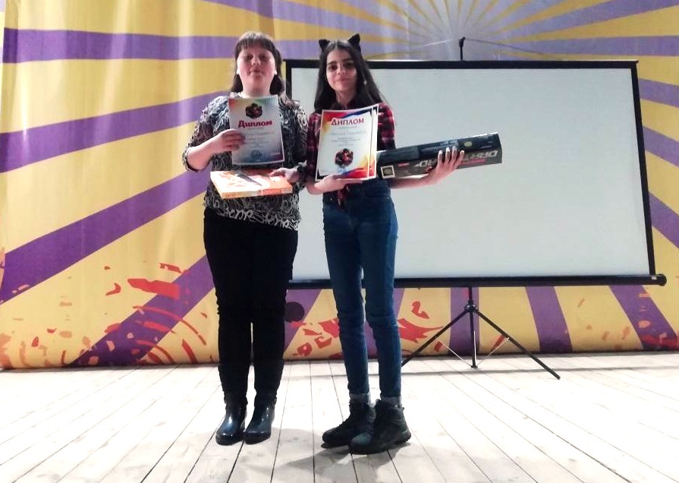
По итогам игры места наша команда «Вершина» заняла 2 место!
А по результатам серий профилактических игр «КУБ» сезона 2018-2019 команда заняла 1 место!!!
Поздравляем девчонок! Желаем побед в следующей серии игр!

